

EL SEGMENTO INVERSOR EN EL MERCADO INMOBILIARIO
Hombre, de 44 años y de clase media-alta: el perfil del inversor español en vivienda

- El comprador inversor es de mayor edad que el demandante de vivienda habitual y mantiene un claro predominio masculino (60% del total)
- Cataluña y Madrid concentran la mayor presencia de inversores inmobiliarios, con gran peso de las rentas altas
- El 83% de los inversores consideran que, con el precio actual del alquiler, compensa más pagar una hipoteca para comprar una vivienda
- Aquí se puede descargar el informe completo “El segmento inversor en el mercado inmobiliario en 2025”

Madrid, 18 de marzo de 2026

El perfil del inversor en vivienda en España responde, mayoritariamente, a un hombre de 44 años, perteneciente a las clases alta o media-alta, que vive en pareja y con hijos, y que presenta un comportamiento claramente diferenciado respecto al comprador de vivienda destinada a primera o segunda residencia, según los datos analizados en el informe “El segmento inversor en el mercado inmobiliario en 2025””, realizado por Fotocasa Research. La edad media es uno de los rasgos que marca esta diferencia. Los inversores en vivienda alcanzan una media de 44 años, frente a los 41 años de quienes compran un inmueble para vivir en este. El análisis por tramos de edad refuerza este retrato: entre los inversores, destaca especialmente la franja de mayor edad, la de más de 55 años, que concentra el 29% del total. A continuación, se sitúan los jóvenes de entre 25 y 34 años, que representan el 27%, seguidos muy de cerca por el grupo de 35 a 44 años, con un 26%.

“La inversión inmobiliaria se concentra en quienes ya han consolidado su posición económica, por lo que está vinculada a la madurez financiera, que persigue transformar la vivienda en estrategia de seguridad y rentabilidad. El hecho de que el 57% de los inversores pertenezca a clases altas confirma que la vivienda como inversión requiere capacidad de ahorro, estabilidad laboral e ingresos elevados (estamos hablando de perfiles con margen financiero para asumir riesgo y endeudamiento). Otro dato muy destacable es que territorialmente, la concentración en Cataluña y Madrid no es casual, sino que es debido a que son mercados con mayor dinamismo económico y, por lo tanto, mayor expectativa de revalorización”, explica María Matos, directora de Estudios y portavoz de Fotocasa.

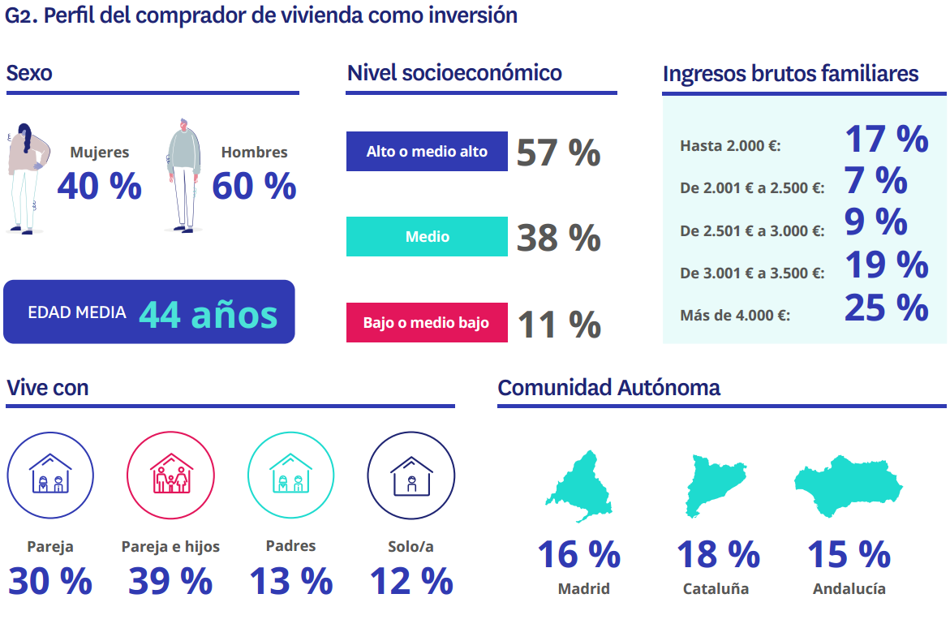

El perfil del comprador inversor es claramente masculino. El 60% de quienes compran vivienda con fines de inversión son hombres, frente a un reparto mucho más equilibrado entre los demandantes de primera o segunda residencia, donde los hombres representan el 53% y las mujeres el 47%. Esta diferencia evidencia una mayor presencia femenina en la compra de vivienda no vinculada a la inversión.

Mayor peso de Cataluña y la Comunidad de Madrid

Desde el punto de vista territorial, los inversores en vivienda se concentran principalmente en Cataluña, donde reside el 18% del total. Le siguen Madrid, con un 16%, y la Comunidad Valenciana y Andalucía, ambas con un 15%. Estos datos reflejan una mayor implantación del inversor en las zonas más pobladas y en los grandes mercados residenciales del país.

El nivel socioeconómico es otro de los elementos clave del perfil inversor. El 57% de los inversores pertenece a las clases alta y media-alta, un porcentaje superior al de los demandantes no inversores, que se sitúa en el 51%. En el caso de las clases medias, los inversores representan el 30%, mientras que entre los no inversores este grupo desciende hasta el 26%. Esta diferencia también se refleja en los ingresos. Uno de cada cuatro inversores (25%) declara unos ingresos brutos mensuales de la unidad familiar superiores a los 4.000 euros, frente al 17% de quienes compran vivienda habitual o segunda residencia. Este mayor nivel de renta explica, en parte, la capacidad de acceso a la inversión inmobiliaria.

La situación de convivencia completa el retrato del inversor tipo. Entre quienes compran vivienda con fines de inversión predominan los que viven en pareja con hijos (39%) o solo en pareja (30%). En cambio, es significativamente menor el peso de los inversores que viven con sus padres (13%) o solos (12%), lo que confirma que la inversión inmobiliaria se asocia mayoritariamente a etapas vitales de mayor estabilidad.

La opinión de los inversores sobre el mercado de la vivienda

La percepción de los inversores sobre el mercado inmobiliario español sigue siendo claramente positiva en 2025. El sentimiento de propiedad continúa muy vigente: el 82% de los inversores lo respalda, apenas un punto menos que el año anterior, y le otorgan una nota media de 8,1 sobre 10. La idea que gana más fuerza este año es que, con el precio actual del alquiler, compensa más pagar una hipoteca. Esta afirmación es compartida por el 83% de los inversores en 2025, frente al 70% de 2024, y alcanza una valoración media de 8,1 puntos, superior a los 7,5 del ejercicio anterior. En línea con esta percepción, aumenta también el porcentaje de quienes consideran que alquilar una vivienda es tirar el dinero, que pasa del 56% al 58%.

Asimismo, el 78% de los inversores considera que comprar una vivienda es una buena inversión, con una puntuación media de 7,8, cifras ligeramente superiores a las registradas un año antes. En paralelo, disminuye la preocupación por las condiciones hipotecarias, favorecida por el descenso del euríbor. Si en 2024 esta cuestión era considerada una dificultad por el 78% de los inversores, en 2025 este porcentaje se reduce al 69%, y su valoración desciende de 7,8 a 7,4 puntos. Por último, la percepción de que el mercado se encuentra próximo a una nueva burbuja inmobiliaria se mantiene en niveles moderados. El 46% de los inversores comparte esta idea, un porcentaje algo superior al 42% del estudio anterior.

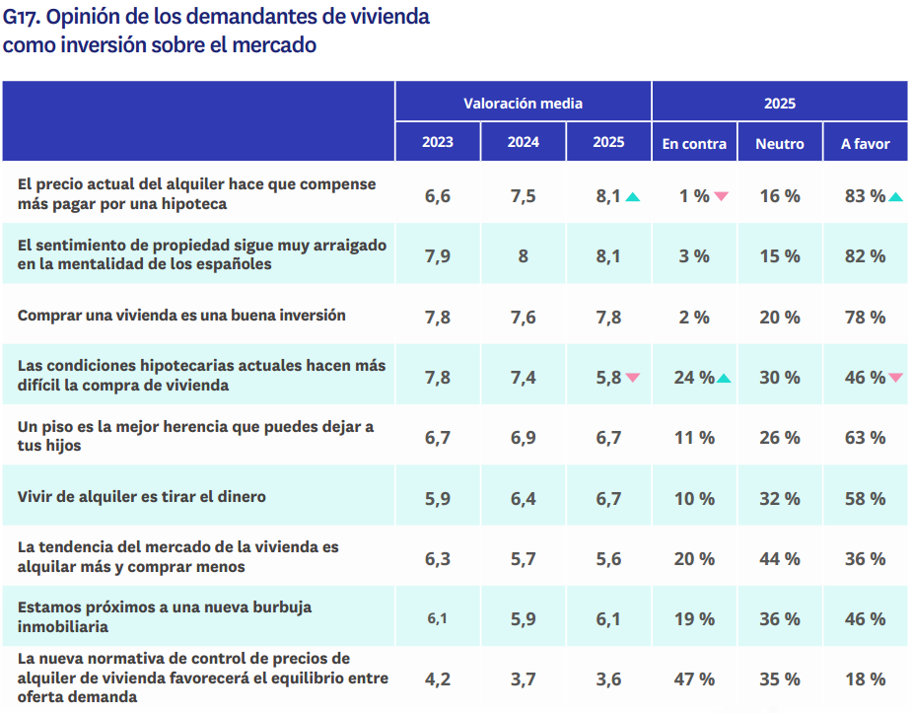

Sobre Fotocasa
Fotocasa es uno de los principales portales inmobiliarios de España, con una amplia oferta de viviendas de segunda mano, promociones de obra nueva y alquileres que pertenece a Fotocasa Group.
Mensualmente, elabora el Índice inmobiliario Fotocasa, un informe de referencia que analiza la evolución del precio medio de la vivienda en España, tanto en venta como en alquiler. Desde 2017, desarrolla además estudios sociológicos bajo el sello Fotocasa Research, con el objetivo de aportar conocimiento y análisis en profundidad sobre las tendencias del mercado y el comportamiento de los ciudadanos en relación con la vivienda.
Toda la información y los últimos comunicados están disponibles en su Sala de Prensa

Sobre Fotocasa Group
Fotocasa Group es un referente del sector inmobiliario en España, con más de 25 años de experiencia liderando la transformación del real estate a través de la innovación, los datos y la tecnología.
Bajo su marca paraguas, Fotocasa Group impulsa y da visibilidad a un ecosistema de marcas líderes —Fotocasa, habitaclia, Fotocasa Pro, Datavenues, Witei e Inmoweb— que ofrecen soluciones integrales tanto para particulares como para profesionales del sector.
Fotocasa, la marca insignia del grupo, conecta cada día a millones de personas con su próximo hogar, ofreciendo la mayor oferta de viviendas de segunda mano, obra nueva, alquiler y compraventa, junto con análisis y contenidos que la consolidan como un auténtico referente del mercado inmobiliario.
Fotocasa Group forma parte de Scout24, el grupo tecnológico alemán líder en Europa que opera ImmoScout24.

Sobre Scout24

Scout24 es una de las empresas tecnológicas líderes en Alemania. Con el marketplace ImmoScout24, especializado en el sector residencial y comercial, conectamos con éxito a propietarios, agentes inmobiliarios, inquilinos y compradores desde hace más de 25 años.

Con aproximadamente 19 millones de usuarios al mes en su web o aplicación, ImmoScout24 es el líder del mercado en listados y búsqueda inmobiliaria digital. Para digitalizar el proceso de las transacciones inmobiliarias, ImmoScout24 desarrolla continuamente nuevos productos y construye un ecosistema conectado y rico en datos para el alquiler, la compra y el sector inmobiliario comercial en Alemania y Austria. Scout24 es una sociedad anónima que cotiza en bolsa (ISIN: DE000A12DM80, Ticker: G24) y miembro del DAX, así como del DAX 50 ESG y el DAX 50 ESG+.

Departamento Comunicación Fotocasa
Anaïs García
comunicacion@fotocasa.es
620 66 29 26

